МОБУ СОШ № 1

Взгляд на миопию глаза с точки зрения физики

Выполнила: Лацвеева Елена, ученица 10А класса
Руководитель: Косова Ольга Владимировна, учитель физики

п. Саракташ Оренбургской области
2021г.
Введение
Сохранить хорошее зрение в информационную эпоху – непростая задача. В современном мире вряд ли найдется много людей, жизнь и работа которых не связана с компьютерными технологиями. Компьютеры, при всем их удобстве и необходимости, способствуют тому, что кабинеты офтальмологов переполнены пациентами со схожими симптомами: сухость и жжение в глазах, жалобы на двоение изображения, снижение остроты зрения и т.д. Я решила исследовать этот вопрос.
Почему после удара головой из глаз сыплются искры?
Возможно, феномен искры из глаз – нарушение зрения, возникающее в результате внезапного ускорения или замедления глазного яблока.
При внезапном приложении силы к стекловидному телу оно давит на сетчатку, заставляя её слегка морщиться. Подобная механическая деформация не воспринимает как боль, так как в этой области нет болевых рецепторов. Однако происходит изменение электрического заряда или электрической активности зрительных рецепторов – клеток, которых находятся в сетчатке и воспринимают свет, поступающий из внешней среды.
Любители поваляться на диване ведут гораздо активнее жизнь, чем нам кажется. Они на самом деле тренируют одни из самых активных мышц нашего организма.
1.Шесть мышц, прикреплённых к внешней поверхности глазного яблока, позволяют ему поворачиваться во всех направлениях. Эти мышцы должны координировать движения глаз так, чтобы они оба смотрели одновременно в одном направлении.
2.Круговая и радиальная мышца охватывают зрачок, определяя количество света, падающего на сетчатку. Круговая мышца сужает, а радиальная расширяет зрачок.
3.Цилиарная мышца (специальная мышца в реснитчатом теле) прикрепляется к хрусталику при помощи отростка. При её сокращении или расслаблении изменяется форма хрусталика, а с ней и фокус (чтобы на сетчатку наших глаз всегда падало чёткое изображение предметов).
Что происходит с глазами, когда мы спим?
Во время сна мышцы расслабляются и глаза закатываются вверх – это называется "Феноменом Белла". Естественно, во время сна с быстрым движением глаз они бегают из стороны в стороны.

Теоретическая часть
Узнаем из литературных источников и Интернета, какие причины и факторы способствуют ухудшению зрения и можно ли сохранить или приостановить ухудшение зрения. Для начала разберемся в строении глаза, окраса, видов отклонений, связанных с той или иной формой жизнедеятельности человека, и только потом рассмотрим поближе нужную нам болезнь, фигурирующую у большинства людей в данную эпоху компьютерной техники – миопию глаза.
Строение глаз
Глазное яблоко представляет собой сферу диаметром около 25 мм, состоящую из трёх оболочек. Наружная, фиброзная оболочка, состоит из непрозрачной склеры толщиной около 1мм, которая спереди переходит в роговицу.
Снаружи склера покрыта тонкой прозрачной слизистой оболочкой - конъюнктивой. Средняя оболочка называется сосудистой. Из её названия понятно, что она содержит массу сосудов, питающих глазное яблоко. Она образует, в частности, цилиарное тело и радужку. Внутренней оболочкой глаза является сетчатка. Глаз имеет также придаточный аппарат, в частности, веки и слёзные органы. Движениями глаз управляют шесть мышц - четыре прямые и две косые. По своему строению и функциям глаз можно сравнить с оптической системой, например, фотоаппарата. Изображение на сетчатке (аналог фотоплёнки) образуется в результате преломления световых лучей в системе линз, находящихся в глазу (роговица и хрусталик) (аналог объектива). Рассмотрим, как это происходит подробнее.
Свет, попадая в глаз, сначала проходит через роговицу - прозрачную линзу, имеющую куполообразную форму. Выйдя из роговицы, свет попадает в заполненную жидкостью так называемую переднюю камеру глаза - пространство между внутренней поверхностью роговицы и радужкой.
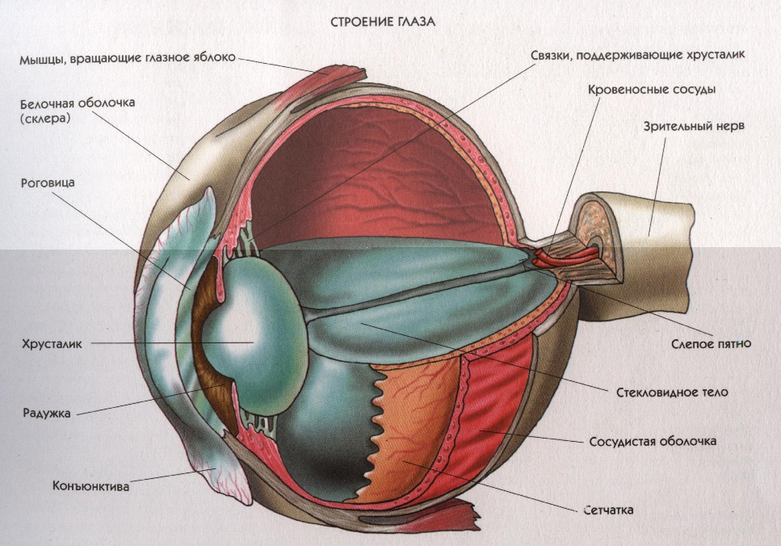
Цвет глаз
Цвет глаз — характеристика, определяемая пигментацией радужной оболочки. Радужная оболочка состоит из переднего — мезодермального, и заднего — эктодермального слоёв. Передний слой состоит из наружного пограничного отдела истромы. В нём распределены хроматофоры, содержащие меланин. От характера распределения пигментов в этом слое и зависит цвет глаза. В заднем слое содержится много заполненных фусцином пигментных клеток. Независимо от цвета глаз, задний слой имеет тёмный цвет, исключение составляют только альбиносы. Кроме этого, роль играют сосуды и волокна радужной оболочки.
Основные цвета:
- Голубые глаза
Голубой цвет получается, если волокна внешнего слоя радужки более плотные, чем в случае с синими глазами, и имеют белесый или сероватый цвет. Чем больше плотность волокон, тем светлее цвет.
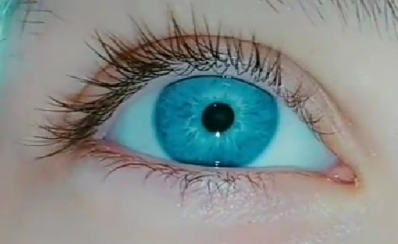
Голубые и синие глаза наиболее распространены среди населения северной Европы. К примеру, в Эстонии такой цвет глаз имели до 99 % населения, а в Германии 75 %. Только учитывая современные реалии, данный расклад сохранится недолго, ведь в Европу стремятся переехать все больше и больше жителей из азиатских и африканских стран. Существует мнение, будто все дети рождаются голубоглазыми, а потом цвет меняется. На самом деле многие младенцы действительно рождаются светлоглазыми, а впоследствии по мере активной выработки меланина их глаза становятся темнее и окончательный цвет глаз устанавливается к двум-трем годам.
- Синие глаза
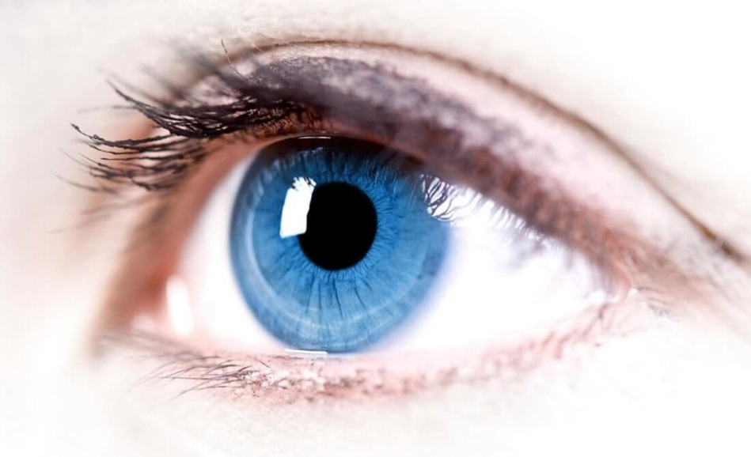
Синий цвет получается в связи с малой плотностью волокон внешнего слоя радужки и малым содержанием меланина. В этом случае низкочастотный свет поглощается задним слоем, а высокочастотный отражается от него, поэтому глаза получаются синие. Чем меньше плотность волокон внешнего слоя, тем насыщеннее синий цвет глаз.
- Зелёные глаза
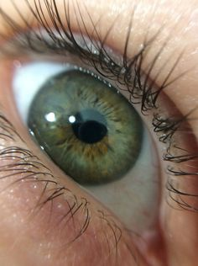
Данный цвет глаз, чаще всего приписывается ведьмам и колдуньям, а посему к зеленоглазым девушкам иногда относятся с подозрением. Только зеленые глаза получены не благодаря колдовским дарованиям, а в связи с небольшим количеством меланина. У зеленоглазых девушек во внешнем слое радужки распределён жёлтый или светло-коричневый пигмент. А в результате рассеяния синим или голубым цветом получается зелёный. Окраска радужной оболочки обычно неравномерная. Существует большое количество разнообразных оттенков зеленого. Чисто зелёный цвет глаз встречается крайне редко, не более двух процентов людей могут похвастаться зелеными глазками. Их можно встретить у людей в Северной и Центральной Европе, а иногда и в Южной Европе. У женщин зеленые глаза встречаются гораздо чаще, чем у мужчин, что и сыграло определенную роль в приписывании этого цвета глаз колдуньям.
- Красные глаза
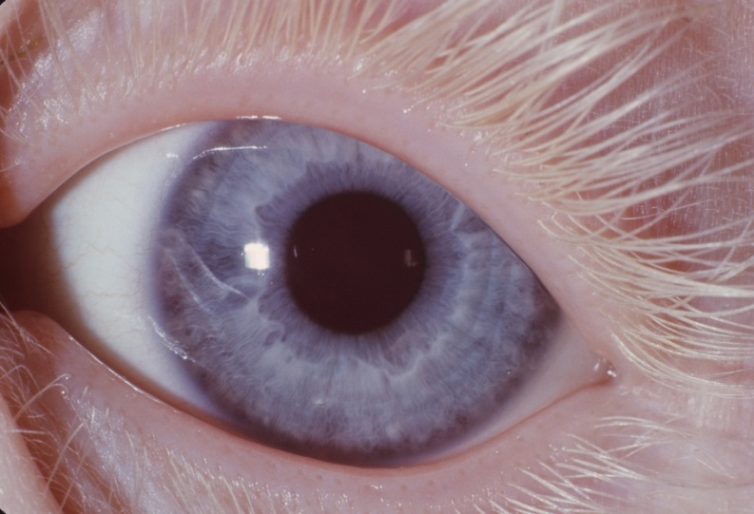
Да, бывают такие глаза и не только в кино у вампиров, оборотней и вурдалаков, но и в реальности! Красный или розоватый цвет глаз встречается только у альбиносов. Такой цвет связан с отсутствием в радужной оболочке меланина, поэтому цвет формируется на основе крови, циркулирующей в сосудах радужной оболочки. В некоторых редких случаях красный цвет крови, смешиваясь с синим, дает легкий фиолетовый оттенок, что является большой редкостью. По египетской легенде, первый документированный медицинский случай человека, рожденного с фиолетовыми глазами датируется 1329 год в Англии. Девочка по имени Александрия Августин родилась с фиолетовыми глазами. Мать была в ужасе, что ее дочь стала обладательницей редкой аномалии. Она пошла к священнику, который дал расстройствам имя – Александрия Генеза. Александрия росла, как и любой другой ребенок. Став взрослой женщиной, родила дочь, с такими же фиолетовыми глазами. Прожила более 100 лет. Независимо от фактов и мифов о происхождении этой редкой генетической мутации, имеется ряд качеств, которые характеризуют человека с этим редким заболеванием. Это расстройство обычно связано с женщинами, хотя также встречается у мужского пола. Около 6-го месяца после рождения у ребенка происходит изменения цвета радужной оболочки с серого на фиолетовый.
- Янтарные глаза
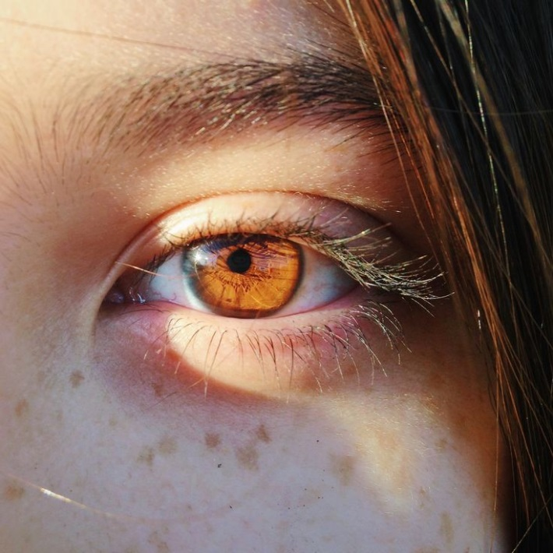
Янтарные глаза имеют монотонную светло-коричневую окраску, иногда в них присутствует желтовато-зелёный или красноватый оттенок. Их цвет также может быть близок к болотному или золотистому, что обусловлено наличием пигмента липофусцина. Болотный цвет глаз (он же ореховый или пивной) является смешанным цветом. В зависимости от освещения, он может казаться золотистым, коричнево-зелёным, коричневым, светло-коричневым с жёлто-зелёным оттенком.
- Карие глаза
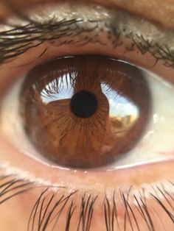
Карий цвет глаз получается в результате того, что внешний слой радужки содержит много меланина, поэтому на нём происходит поглощение как высокочастотного, так и низкочастотного света, а отражённый свет в сумме даёт коричневый. Чем больше меланина, тем темнее и насыщеннее цвет глаз.
Карий цвет глаз является самым распространенным в мире. А в нашей жизни так: чего много – меньше ценится, поэтому кареглазые девушки порой завидуют тем, кому природа подарила зеленые или голубые глазки. Только не торопитесь обижаться на природу, карие глаза – одни из самых приспособленных к солнцу!
- Чёрные глаза
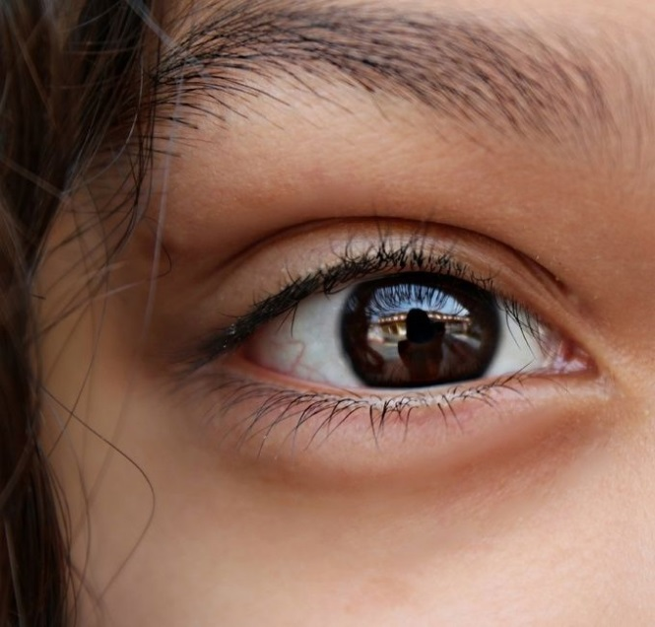
Черный цвет глаз по своей сути является темно-коричневым, но концентрация меланина в радужной оболочке настолько велика, что падающий на неё свет практически полностью поглощается.
- Серые глаза
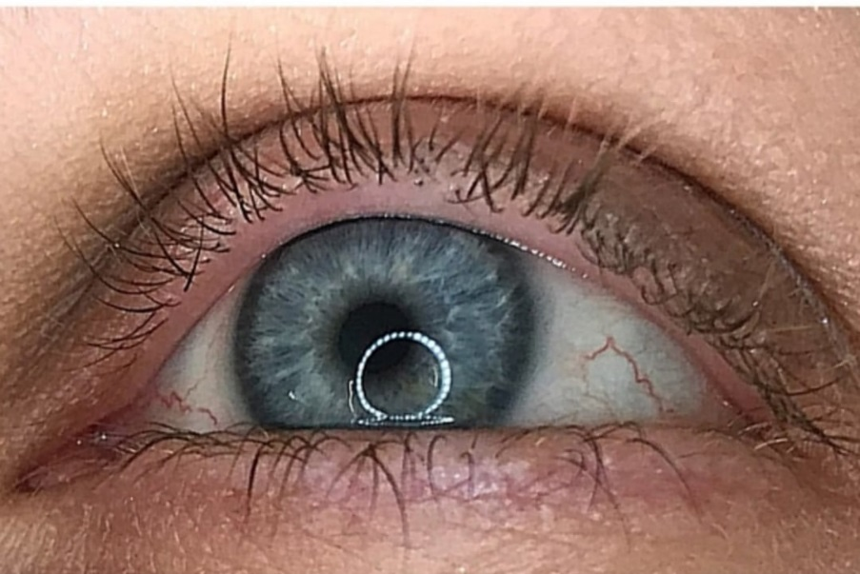
Стальной оттенок получается подобно голубому, только при этом плотность волокон внешнего слоя ещё выше и их оттенок ближе к серому. Если же плотность волокон не так велика, то цвет глаз будет серо-голубой. К тому же наличие меланина или других веществ даёт небольшую жёлтую или коричневатую примесь.
9)Глаза разного цвета
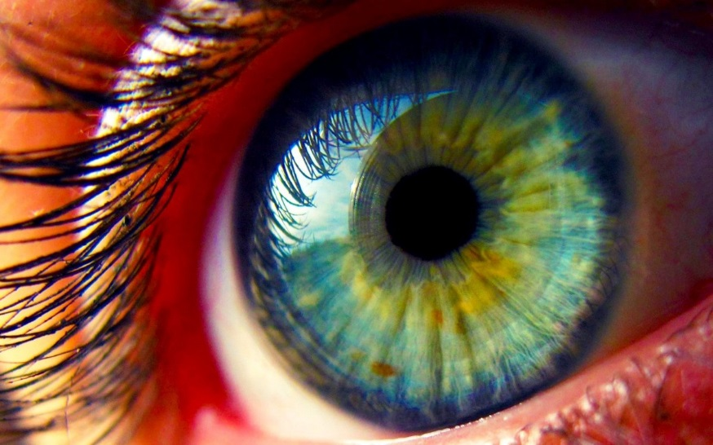
Данное явление носит название гетерохрония, что в переводе с греческого обозначает «разный цвет». Причина такой особенности в разном количестве меланина в радужных оболочках глаза. Бывает полная гетерохрония – когда один глаз одного цвета, а второй – иного, и частичная – когда части радужки одного глаза разных цветов.
Может ли цвет глаз меняться в течение жизни?
В пределах одной цветовой группы цвет может меняться в зависимости от освещения, одежды, макияжа, даже настроения. А вообще с возрастом глаза у большинства людей светлеют, теряя первоначальный яркий цвет.
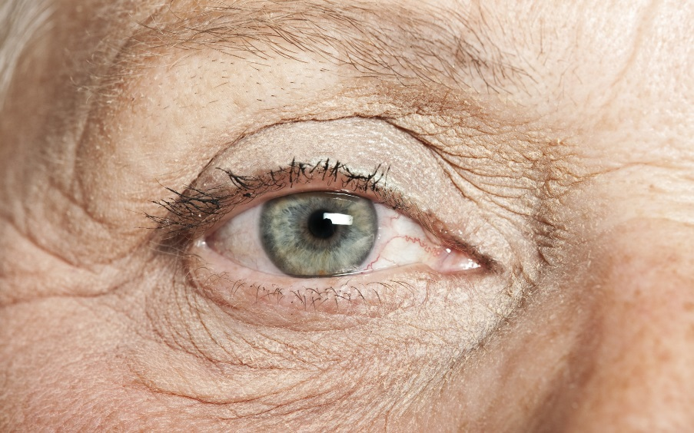
Аккомодация и ее дефекты
Способность глаза приспосабливать фокусное расстояние хрусталика к расстоянию до наблюдаемого предмета называется аккомодацией.
Если предмет приближается к глазу, то у хрусталика увеличивается кривизна; чем ближе предмет, тем больше оптическая сила глаза, ее изменения происходят приблизительно в пределах 60-70 дптр. У взрослого здорового человека при приближении предмета к глазу до расстояния 25 см аккомодация совершается без напряжения и благодаря привычке рассматривать предметы, находящиеся в руках, глаз чаще всего аккомодирует именно на это расстояние, называемое расстоянием наилучшего зрения. Для рассматривания еще более близких предметов приходится уже напрягать аккомодационный аппарат. Наиболее близкое расположение предмета от глаза, при котором еще возможно четкое изображение на сетчатке называют ближней точкой глаза (ближняя точка ясного видения). Расстояние до ближней точки глаза с возрастом увеличивается, следовательно, аккомодация - уменьшается.
Размер изображения на сетчатке зависит не только от размера предмета, но и от его удаления от глаза, то есть от угла, под которым виден предмет.
В медицине разрешающую способность глаза оценивают остротой зрения. За норму остроты зрения принимается единица, в этом случае наименьший угол зрения равен одной минуте. В нормальном глазу при отсутствии аккомодации задний фокус совпадает с сетчаткой, такой глаз называют эмметропическим или аметропическим, если это условие не выполняется.
Наиболее распространенными видами аметропии являются близорукость (миопия) и дальнозоркость (гиперметропия). Близорукость - недостаток глаза, состоящий в том, что задний фокус при отсутствии аккомодации лежит впереди сетчатки; в случае дальнозоркости задний фокус при отсутствии аккомодации лежит позади сетчатки. Для коррекции близорукого глаза применяют рассеивающую линзу, дальнозоркого – собирательную.
Рассмотрим подробнее такой вид аметропии, как миопия (близорукость).
Что же такое миопия?
Миопия – это дефект зрения, при котором человек вблизи видит хорошо, а вдали — плохо. Этот дефект заключается в том, что из-за аномалии рефракции изображение фокусируется не на сетчатке глаза, а перед ней.
Какие же существуют причины и факторы развития близорукости?

Причины близорукости

Наиболее распространённая причина — увеличенное в длину глазное яблоко, вследствие чего сетчатка располагается за фокальной плоскостью. Более редкий вариант — когда преломляющая система глаза (роговица и хрусталик) фокусирует лучи сильнее, чем нужно (и, как следствие, они сходятся не на сетчатке, а перед ней). В любом из вариантов при рассматривании удалённых предметов на сетчатке возникает нечёткое, размытое изображение.

Увеличение в длину глазного яблока может быть обусловлено генетически и прогрессировать в подростковом возрасте.

Также близорукость может быть вызвана спазмом цилиарной мышцы (в молодом возрасте), кератоконусом (изменением формы роговицы), смещением хрусталика при травме (подвывихом).

К сопутствующим факторам появления близорукости относятся ранние и интенсивные зрительные нагрузки на близком расстоянии, длительное использование компьютеров и гаджетов; недостаточное физическое развитие; эндокринные изменения в организме в период полового созревания; недостаток кальция, цинка и селена, гиповитаминоз; снижение иммунитета; неблагоприятная экологическая обстановка и неправильное питание; усиление катаболических процессов соединительной ткани.

Помимо этих причин многие специалисты утверждают, что ухудшение зрения может быть также связано с ударом затылком о что-либо в раннем возрасте или же это может связано с наследственностью.

Снова обратимся к литературным источникам для того, чтобы узнать, как устроен этот вид аметропии.
Виды близорукости
В офтальмологии принято разделять близорукость на следующие виды:
- врождённая — редко встречающаяся форма близорукости, констатируемая с первых дней жизни и обусловленная аномалиями развития глазного яблока;
- высокая — близорукость, степень которой превышает 6,0 диоптрий;
- комбинационная — обычно близорукость небольшой степени, при которой преломляющая сила оптической системы глаза и длина его оптической оси не превышают величин, характерных для эмметропии, однако их сочетание не обеспечивает нормальной рефракции;
- ложная (спазматическая) — близорукость, возникающая при увеличении тонуса ресничной мышцы (спазма аккомодации) и исчезающая с его нормализацией;
- транзиторная — разновидность ложной близорукости, возникающая при развитии различных заболеваний организма (сахарный диабет) и/или в результате воздействия лекарственных средств (сульфаниламидные препараты);
- ночная (сумеречная) — близорукость, связанная с эмметропической рефракцией глаза, возникающая при недостатке света и исчезающая при увеличении освещённости. Это то, что известно как «куриная слепота» или никталопия;
- осевая — близорукость, проявляющаяся при большой длине оптической оси глаза;
- осложнённая — близорукость, сопровождающаяся анатомическими изменениями глаза, приводящими к потере зрения;
- прогрессирующая — близорукость, характеризуемая постепенным увеличением её степени из-за растяжения заднего отдела глаза;
- рефракционная — близорукость, обусловленная чрезмерной преломляющей силой оптической системы глаза.
Степени близорукости
По тяжести заболевания в близорукости выделяют три степени:
- слабая: до −3 диоптрий;
- средняя: от −3,25 до −6 диоптрий;
- высокая: свыше −6 диоптрий.
Высокая миопия может достигать весьма значительных величин: −15, −20, −30 D.
При слабой и средней степени близорукости, как правило, осуществляется полная или почти полная оптическая коррекция для дали и применяются более слабые (на 1—2 диоптрии) линзы для работы на близком расстоянии.
Близорукость может быть врождённой, а может появиться со временем, иногда начинает усиливаться — прогрессировать. При высокой степени близорукости — постоянная коррекция, величина которой для «дали» и для «близи» определяется по переносимости. Если очки недостаточно повышают остроту зрения, рекомендуется контактная коррекция.
По данным института Brien Holden Vision Institute, к 2050 году примерно 4758 миллионов человек (около половины населения Земли) будут иметь миопическую рефракцию, при этом у 938 млн человек будет миопия высокой степени.
Осложнения близорукости
Возможно прогрессирование близорукости и возникновение осложнений, таких как образование стафилом склеры (выпячивание), дистрофии и кровоизлияния на сетчатке и в стекловидном теле, в тяжёлых случаях их отслойка. Отсюда вытекает понятие миопической болезни, которую не следует путать с близорукостью. Миопическая болезнь — это осложнённая форма близорукости, характеризующаяся структурными изменениями глаза, тогда как сама близорукость — лишь оптический дефект.
Какие же существуют способы коррекции такой болезни, как близорукость?

Очки

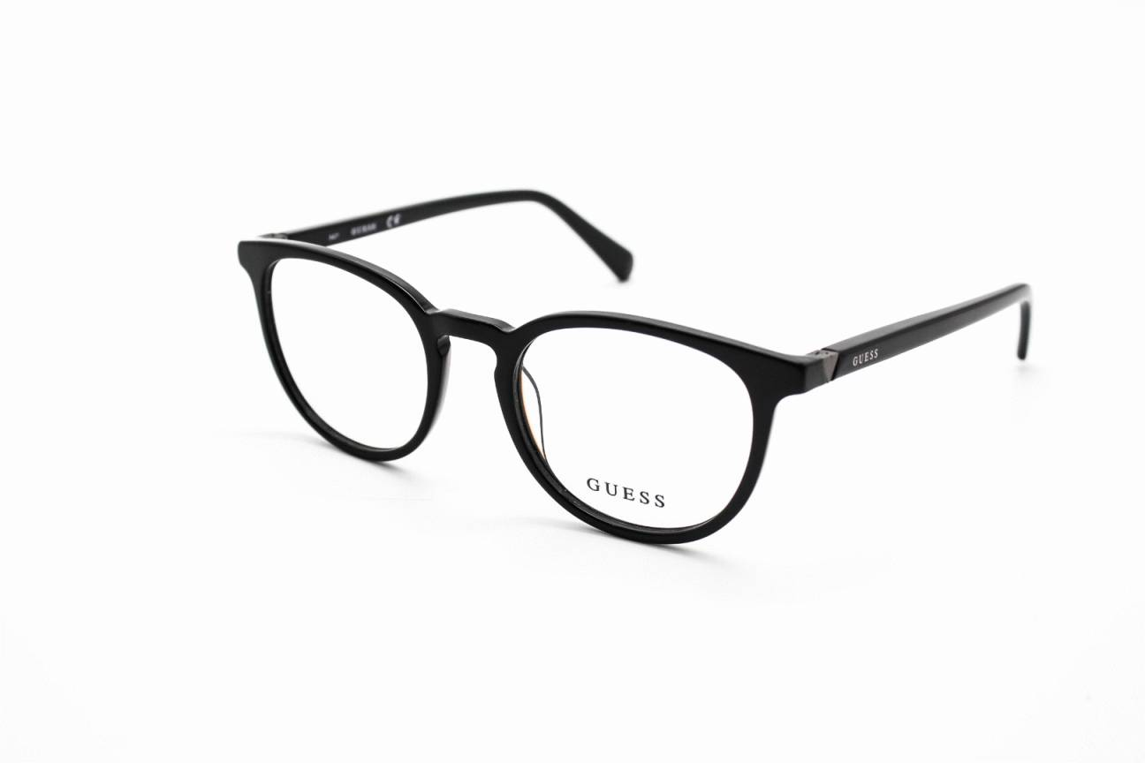
Самый древний и самый распространенный способ улучшения зрения при близорукости. Всем известно, что при слабой близорукости (до -3.0 диоптрий) очки стараются не назначать для постоянного ношения. Их используют лишь при необходимости, потому что очки, восстанавливая остроту зрения, ослабляют глазные мышцы, а это способствует росту близорукости.
При близорукости более 3.0 диоптрий очки назначают для постоянного ношения, потому что зрение уменьшается до степени, когда без очков уже нельзя обойтись. При высокой близорукости (больше 6.0 диоптрий) при выборе силы линз врач назначает не полную коррекцию, а, так называемую, коррекцию по переносимости, т.е. такую, которую переносит пациент. При этом и видит в очках человек не на все 100%. Непереносимость полной очковой коррекции при близорукости связана со многими причинами, но главная – значительное уменьшение изображения из-за очковых линз.
Трудно привыкнуть к очкам при сочетании близорукости с астигматизмом (это некоторое отклонение роговицы глаза от формы сферы и приближение к форме эллипсоида). При этом назначаются сложные очки с цилиндрическими стеклами. Серьезную проблему представляет и коррекция очками анизометропии (разная оптическая сила двух глаз). Непереносимость полной коррекции в этом случае связана с образованием на сетчатке изображений разного размера, которые мозг не способен слить в единое целое. Мозг человека сам борется с этим дефектом, отклоняя плохо видящий глаз в сторону (поэтому развивается косоглазие) или снижая остроту зрения одного глаза (развивается так называемый «ленивый глаз» или амблиопия). Такое положение приводит к проблемам, требующим длительного лечения для восстановления зрения.
Ленивый глаз развивается также у маленьких детей дошкольного возраста при неполной коррекции высокой близорукости. Низкое зрение в этом случае не восстанавливается, а успех лечения тем лучше, чем раньше назначена полная коррекция зрения.

Контактные линзы

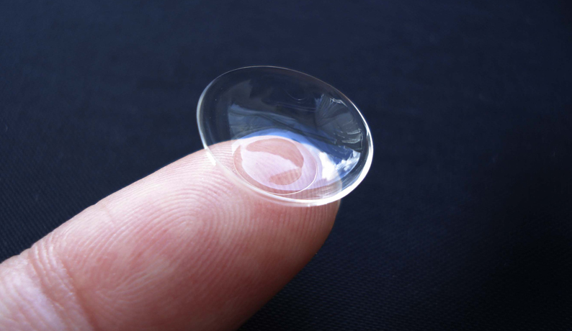
Надо отметить, что большую часть этих проблем успешно решают контактные линзы. При этом она не исключает использование очков как дополнительного средства коррекции зрения. Контактная линза, в отличие от очков, располагается непосредственно на поверхности глазного яблока и отделена от передней поверхности глаза только слоем слезы. Благодаря близким показателям преломления материала, из которого изготовлена контактная линза, слезы и роговицы, линза образует с глазом единую оптическую систему. В этой системе глазные мышцы работают, как в здоровом глазу и происходит тренировка ослабленной аккомодации, которая является одной из причин прогрессирования близорукости. Таким образом, контактные линзы при близорукости являются не только средством коррекции зрения, но и средством лечения.
Как средство коррекции контактные линзы также обладают рядом серьезных преимуществ по сравнению с очками:
- Глазом переносится любая сила контактных линз, то есть, возможна и допустима полная или почти полная коррекция близорукости любой степени. Самая высокая степень близорукости, которую приходилось корректировать контактными линзами, была -35.0 диоптрий. Зрение в линзах было 50% от нормы, а в очках 2%. Причиной неполного зрения в контактных линзах было поражение сетчатки, вызванное близорукостью.
- Линзы уменьшают изображение предметов значительно меньше, чем очки, поэтому предметы в линзах всегда крупнее.
- При разной близорукости двух глаз меньше разница в размере двух изображений на сетчатке, поэтому можно полностью корректировать оба глаза, получить полноценное зрение двух глаз (бинокулярное), успешно лечить амблиопию и косоглазие, а при своевременной коррекции предотвратить их развитие.
- В линзах шире, чем в очках поле зрения, больше четкость, контрастность и объемность изображения. Пациенты со слабой и средней близорукостью, использующие контактные линзы, говорят о другом качестве жизни в линзах по сравнению с очками.
- При астигматизме используются специальные (торические) линзы, которые обеспечивают получение более высокой остроты зрения и лучшую переносимость по сравнению с очками.
- Доступны сегодня для близоруких и линзы, изменяющие цвет глаз. Они просто улучшают настроение. А при хорошем настроении и болезни отступают.

В чем опасность?
Если контактные линзы настолько хороши, означает ли это, что все проблемы решены, и поиски новых материалов закончены? Конечно, нет. В последние годы на рынке появились новые разработки в области контактной коррекции. Современные контактные линзы стало проще подбирать, они лучше переносятся. Однако все это привело к чрезмерной смелости врачей и пациентов. Иногда линзы покупаются в оптиках и в интернет-магазинах даже без подбора. Это вредно и опасно. Что же необходимо делать, чтобы избежать возможных осложнений?
- Форма линзы, её тип, оптическая сила, параметры материала, средства ухода должны всегда выбираться специалистом индивидуально при обязательном посещении кабинета контактной коррекции зрения.
- Требуется соблюдение правил пользования контактными линзами. Это, прежде всего, требования гигиены и правильный уход.
- При появлении дискомфорта, покраснении глаза, любых болевых ощущениях или утомлении нужно посетить врача, который подбирал вам линзы, а при отсутствии жалоб наблюдаться у врача не реже двух раз в год.
- Рекомендуем использовать современные линзы, а не линзы старого поколения. Новые силиконгидрогелевые линзы обеспечивают достаточное поступление кислорода к глазу. А линзы частой плановой замены, или однодневные линзы позволяют избежать отложения на поверхности линз продукты обмена слезы. Современные линзы решают и одну из серьезных проблем офтальмологии, которая считается «болезнью века», так называемый «синдром сухого глаза». Причин его возникновения много: кондиционированный воздух и плохая экология с запыленным и задымленным воздухом, компьютер (сидя за компьютером человек моргает в 4 раза реже). Это любые глазные операции, любые глазные капли и … в том числе контактные линзы. Чтобы избежать сухости глаза в контактных линзах в последние годы появились новые материалы с эффектом увлажнения, применяются специальные капли, длительно удерживающие влагу в глазу, продолжается поиск новых методов борьбы с этой патологией.

Другие способы коррекции
Одним из самых широко пропагандируемых методов сегодня является лазерная коррекция зрения.
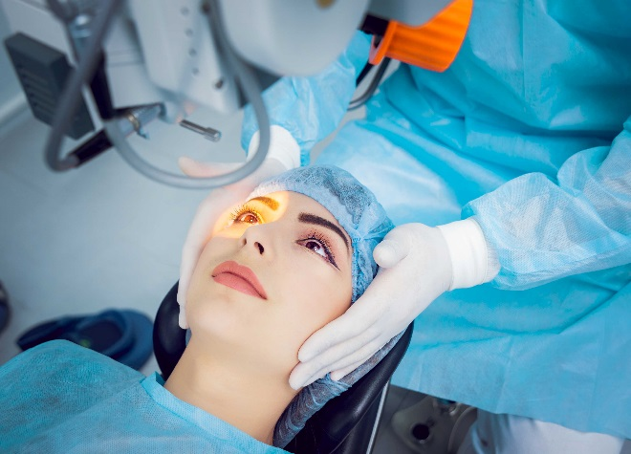
Она имеет свои преимущества и недостатки, развивается и совершенствуется, подобно контактной коррекции зрения. Но, операция есть операция. Её результат не всегда полностью предсказуем и, главное, нет возврата назад, к тому состоянию глаза, который был до операции. Кроме этого следует помнить, что изменение формы роговицы даже самым современным методом пока не позволяет получить «гладкость поверхности живого глаза, созданного природой». Поэтому даже при получении 100-процентного зрения страдает качество изображения и почти всегда остается небольшое двоение и многоконтурность предметов, круги светорассеяния вокруг источников света (ночью сливается в одно сплошное пятно свет от фар автомобилей на дороге). Эффект операции рассчитывается по специальным программам, но живой глаз вносит свои коррективы, и после операции иногда приходится пользоваться очками или контактными линзами. А бывает, что и то, и другое не помогает. Одним словом, решаясь на операцию, пациент должен знать о существующих рисках.
Кроме данных способов коррекции зрения существуют еще и народные методы лечения этой болезни. Зачастую рекомендуют употреблять в пищу побольше морковки, свёклы, черники и других домашних продуктов, содержащих в своем составе витамин А. Также врачи советуют проводить ежедневную гимнастику для глаз. Но к сожалению, данные способы не такие эффективные, как например, описанная выше лазерная коррекция зрения.
Практическая часть
Для изучения данного вопроса мною, помимо обзора литературы и источников Интернета, было проведено анкетирование среди моих близких и знакомых:
1.Замечаете ли вы что у вас ухудшилось зрение?
А) да Б) нет В) не знаю
2. Сколько времени вы уделяете компьютеру(телевизору)?
А) много Б) мало В) среднее количество времени Г) не смотрю
3. Стоите ли вы ну учёте у окулиста?
А) да Б) нет
4. Что вы носите?
А) очки Б) линзы В) ничего
5. С чем связано ухудшение вашего зрения?
А) компьютер(телевизор) Б) наследственное
В) ударился затылком в детстве Г) не знаю
6. Какую профилактику для глаз вы используете?
А) гимнастика Б) витамины
В) морковка Г) ничего
Итоги анкетирования:
Вопросы № | Варианты ответов в %  А Б В Г | Вывод
1.Замечаете ли вы что у вас ухудшилось зрение? | 57 34 9 - | У большинства людей наблюдается ухудшение зрения
2. Сколько времени вы уделяете компьютеру(телевизору)? | 37 18 45 1 | В основном люди уделяют среднее количество времени компьютеру(телевизору)
3. Стоите ли вы ну учёте у окулиста? | 59 41 - - | Преобладает количество людей, стоящих на учете у окулиста
4. Что вы носите? | 37 20 43 - | В целом можно сделать вывод, что из людей не со 100-процентным зрением, больше половины отдают предпочтение очкам, а не линзам
5. С чем связано ухудшение вашего зрения? | 39 18 15 28 | Большинство считает, что зрение у них ухудшилось из-за телевизора(компьютера), но также множество людей даже не может предположить причин ухудшения зрения
6. Какую профилактику для глаз вы используете? | 23 24 18 35 | Многие все-таки не пытаются улучшить зрение естественными способами
Вывод
Пора подвести итоги. В наше время действительно сложно сохранить зрение в 100-процентном состоянии из-за существования разнообразных гаджетов, которыми кишит почти каждый уголок мира. Поэтому большой процент людей замечает у себя снижение качества зрения, но при этом далеко не все пытаются улучшить его гимнастикой и витаминами. Зачастую люди прибегают к ношению очков и линз, но количество людей, попытавшихся устранить эту проблему хирургическим путем, тоже немаленькое.
Итак, мы выяснили с помощью анкетирования, сбора информации из литературных источников и интернета в следствие чего ухудшается зрение у людей, узнали, что представляет собой такое заболевание глаза как миопия(близорукость) и поняли, что существует достаточно большой спектр борьбы с этим видом аметропии.

